Туған жер - алтын бесік
С целью совершенствования организации краеведческого фонда школьной библиотеки, его продвижения и использования с помощью форм и методов библиотечной деятельности в рамках программы «Туған жер» в библиотеке активизирована работа по краеведению: оформлен «Уголок краеведческой литературы».
Основанием для оформления «Уголка краеведческой литературы» послужило Послание Президента народу Казахстана «Взгляд в будущее: модернизация общественного сознания», в котором он предложил программу «Туған жер» - одно из настоящих оснований нашего общенационального патриотизма.
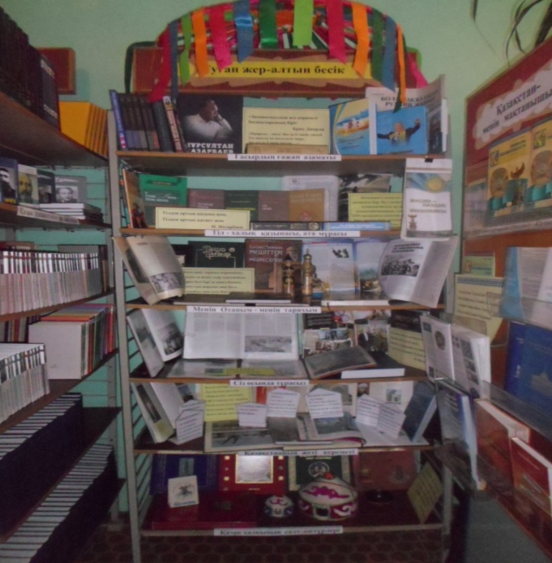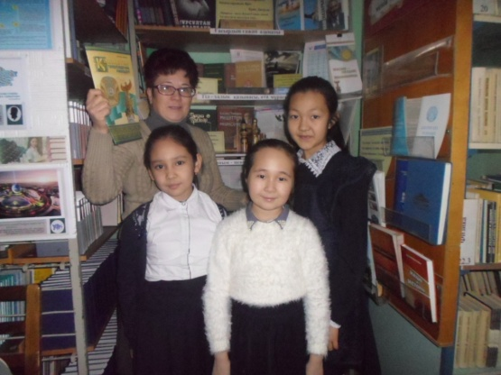
Идея «Уголка краеведческой литературы» - пробудить любовь и преданность Отечеству, гордость за его прошлое и настоящее; стремление и готовность практическими делами укреплять его могущество и независимость; приверженность к политическим символам Казахстана, знание истории, культуры, языка, обычаев и традиций казахского народа, народов, проживающих на территории страны; бережное отношение к природным богатствам Казахстана; убедить детей в том, что в патриотизме во все времена и эпохи является чувство принадлежности, возникающее у человека по отношению к той Родине, в которую он включен с рождения.
«Уголок» расположен в открытом доступе на абонементе. Дизайн его необычный: сверху украшает шанырак. Он своими яркими лентами привлекает внимание всех. В жизни казахов шанырак играл особую роль. «Шанырак» означает «домашний очаг», «дом», «семья». Он нас всех объединяет в одну семью. Вот и дизайн подтверждает саму идею «Уголка».
Наиболее полное раскрытие, популяризация, пропаганда и использование краеведческого фонда происходит по средством тематических обзоров, обзоров отдельных изданий, викторин.
